

**UNIVERSIDAD PRIVADA DE TACNA**

**FACULTAD DE INGENIERIA**

**Escuela Profesional de Ingeniería de Sistemas**

**LABORATORIO 3**

**“Arrays”**

Curso: Programación 2

Docente: Ing. Enrique Lanchipa Valencia

***Ticona Chambi, Jhon Thomas (2018062232)***

**Tacna – Perú**

**2020**

INDICE

I. INFORMACIÓN GENERAL 3

- Objetivos 3

- Equipos, materiales, programas y recursos utilizados 3

II. MARCO TEORICO 3

III. PROCEDIMIENTO 4

IV. ANALISIS E INTERPRETACION DE RESULTADOS 10

V. CUESTIONARIO

CONCLUSIONES 12

RECOMENDACIONES 12

BIBLIOGRAFIA

WEBGRAFIA 12

**INFORME WINDOWS FORMS**

**TEMA: ARRAYS**

1. **INFORMACIÓN GENERAL**

* **Objetivos:**
* Utilizar algunos comandos básicos de CMD.
* Utilizar ARRAYS en los ejercicios determinados

**Equipos, materiales, programas y recursos utilizados:**

* Computadora con sistema operativo Windows 10.
* Tener Windows Forms 2019

1. **MARCO TEORICO**

* ¿Qué es Windows Forms?

Windows Forms es el nombre dado a la interfaz de programación de aplicación gráfica que se incluye como parte de Microsoft .NET Framework, que proporciona acceso a los elementos de la interfaz de Microsoft Windows nativas envolviendo la API de Windows existente en código administrado

* ¿Que es un ARRAY?

El **arreglo** es un tipo estructurado de dato, el cual es capaz de almacenar una colección de datos del mismo tipo. Es la forma más simple de agrupar componentes de un mismo tipo y asociarles un número de orden de cada componente llamado índice.

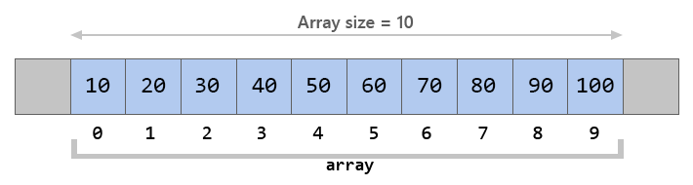

**PROCEDIMIENTO**

Ingresa a Visual Studio y Crea un nuevo Proyecto

**EJERCICIO 1. Búsqueda de Productos**

Paso1.Crea un Formulario e ingresa los siguientes controles colocando sus respectivos nombres

|  |  |  |
| --- | --- | --- |
| Componente | Propiedad | Valor |
| Label1  Label2  Label3  Label4 | Text  Text  Text  Text | Búsqueda de Productos  Ingrese numero  Producto  Precio |
| TextBox1  TextBox2  TextBox3 | Name  Name  Name | txtNumero  txtProducto  txtPrecio |
| Button1  Button2  Button3 | Text  Name  Text  Name  Text  Name | Buscar  btnBuscar  Limpiar  btnLimpiar  Salir  btnSalir |

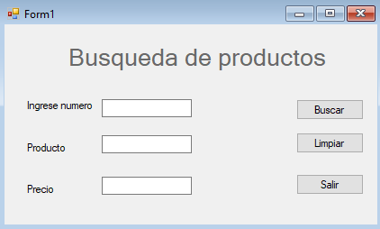

Paso2.Ingresamos al código del btnBuscar.

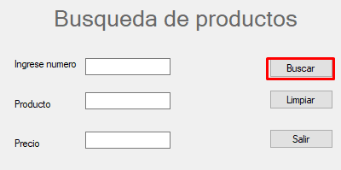

Luego ingresamos el siguiente código

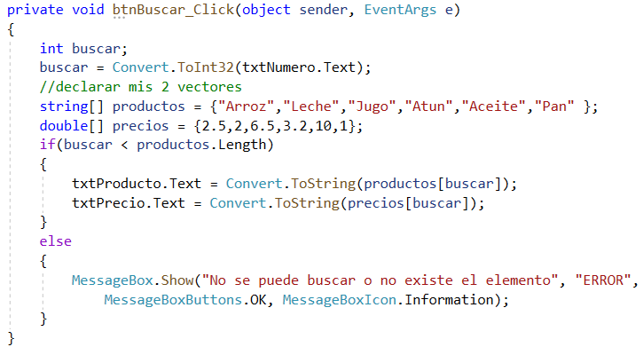

Paso3.Ingresamos el código al btnLimpiar e ingresamos al siguiente código.

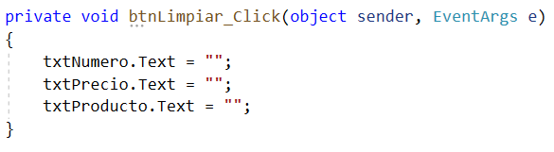

.

Paso 4. Ingresamos el código al btnSalir e ingresamos al siguiente código.

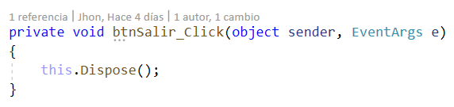

**EJERCICIO 2. Ingresar alumno**

Paso1.Crea un Formulario e ingresa los siguientes controles colocando sus respectivos nombres

|  |  |  |
| --- | --- | --- |
| Componente | Propiedad | Valor |
| Label1  Label2  Label3  Label4 | Text  Text  Text  Text | Notas de Alumnos  Ingrese numero  Alumno  Notas |
| TextBox1  TextBox2  TextBox3 | Name  Name  Name | txtNumero  txt Alumno  txt Notas |
| Button1  Button2  Button3 | Text  Name  Text  Name  Text  Name | Buscar  btnBuscar  Limpiar  btnLimpiar  Salir  btnSalir |

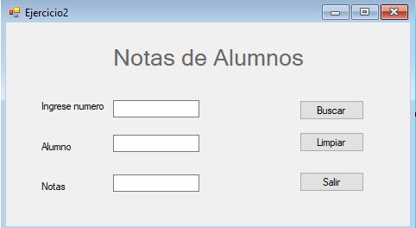

Paso 1. Ingresamos al btnBuscar para poder registrar cierto código.

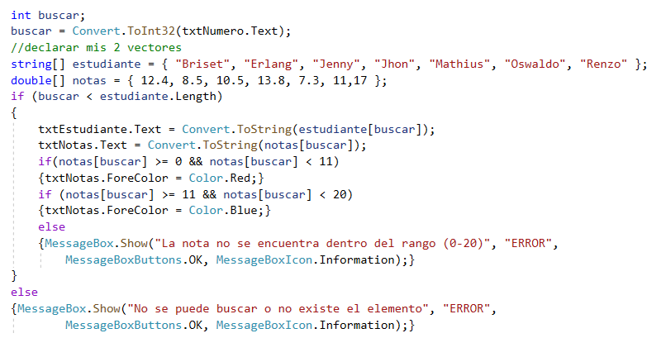

Paso 2. Ingresamos al btnLimpiar para e escribimos el siguiente código.



Paso 3. Ingresamos al btnSalir y escribimos el siguiente código.



**EJERCICIO 3. Ingresar alumno**

Paso1.Crea un Formulario e ingresa los siguientes controles colocando sus respectivos nombres

|  |  |  |
| --- | --- | --- |
| **Componente** | **Propiedad** | **Valor** |
| Label1 | Text | Relación de estudiantes |
| TextBox1 | Name  Multiline | txtResultado  True |
| Button1  Button2  Button3 | Text  Name  Text  Name  Text  Name | Visualizar  btnVisualizar  Limpiar  btnLimpiar  Salir  btnSalir |

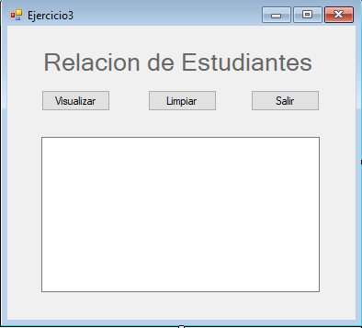

Paso 1. Ingresa al botón de Visualizar y realiza el siguiente código.

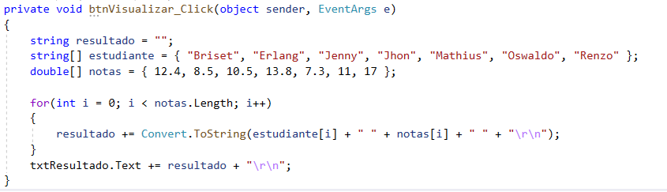

Paso 2. Ingresa al botón de limpiar y realiza el siguiente código.

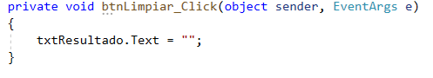

Paso 3. Ingresa al botón de salir y realiza el siguiente código.

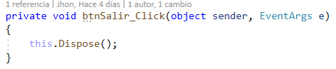

**EJERCICIO 4. Ingresar alumno**

|  |  |  |
| --- | --- | --- |
| **Componente** | **Propiedad** | **Valor** |
| Label1 | Text | Días de la semana |
| TextBox1 | Name  Multiline | txtResultado  True |
| Button1  Button2  Button3 | Text  Name  Text  Name  Text  Name | Visualizar  btnVisualizar  Limpiar  btnLimpiar  Salir  btnSalir |

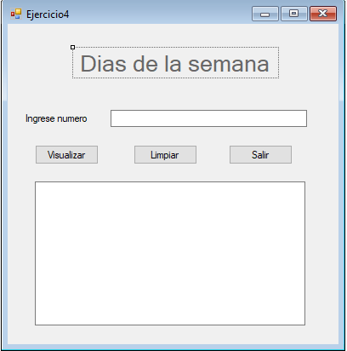

Paso 1. Ingresa al botón de Visualizar y realiza el siguiente código.

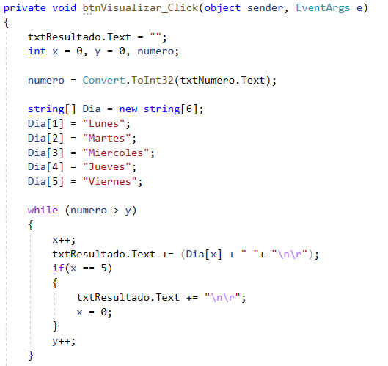

Paso 2. Ingresa al botón de limpiar y realiza el siguiente código.



Paso 3. Ingresa al botón de salir y realiza el siguiente código.



**EJERCICIO 5. Ingresar alumno**

|  |  |  |
| --- | --- | --- |
| **Componente** | **Propiedad** | **Valor** |
| Label1 | Text | Relación de estudiantes |
| TextBox1 | Name  Multiline | txtResultado  True |
| Button1  Button2  Button3 | Text  Name  Text  Name  Text  Name | Visualizar  btnVisualizar  Limpiar  btnLimpiar  Salir  btnSalir |

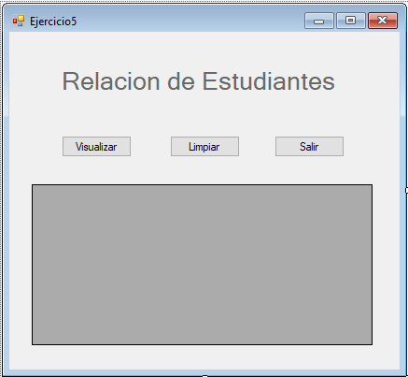

Paso 1. Ingresa al botón de Visualizar y realiza el siguiente código.

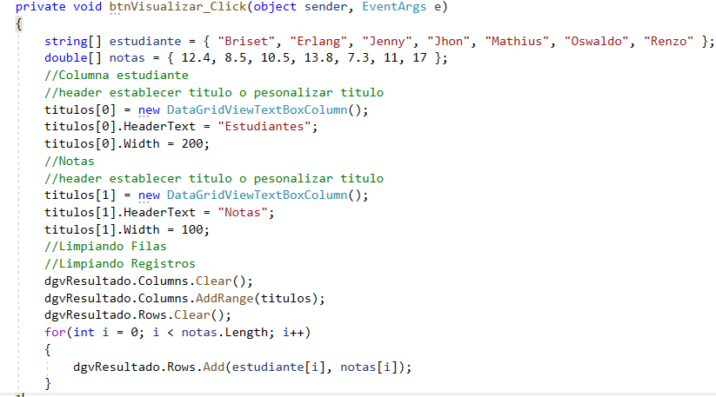

Paso 2. Ingresa al botón de limpiar y realiza el siguiente código.

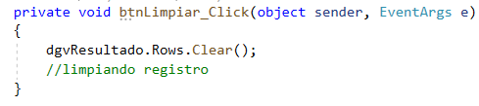

Paso 3. Ingresa al botón de salir y realiza el siguiente código.



# CONCLUSIONES

Podemos concluir que un array nos puede ayudar establecer relaciones entre varios datos los cuales nos ayudan añadir, insertar o borrar elementos.

# RECOMENDACIONES

Se recomienda usar un buble para poder recorrer un array , también es importante saber que un array inicia en la posición cero.

# WEBGRAFIA

https://doc.4d.com/4Dv15/4D/15.6/Arrays-y-objetos-de-formulario.300-3817554.es.html